Министерство просвещения Республики Башкортостан
государственное бюджетное общеобразовательное учреждение
Воскресенская коррекционная школа-интернат
для обучающихся с ограниченными возможностями здоровья

СОГЛАСОВАНО СОГЛАСОВАНО УТВЕРЖДЕНА
МО учителей начальных классов зам.директора приказом ГБОУ Воскресенская КШИ
протокол от 29.08.2025 №1 _________Н.Е.Конюхова от 01.09.2025 №177-од
01.09.2025

Рабочая программа (вариант 1)

по предмету: «Труд (технология)
предметная область: «Технология»
Класс: 2

2025 -2026 учебный год

Разработала учитель высшей
квалификационной категории:
Сорокина Любовь Михайловна

Воскресенское 2025г

Содержание

- Пояснительная записка……………………………………………………………………………………...3
- Личностные и предметные результаты изучения учебного предмета……………………….……..……4
- Содержание учебного предмета…………………………………………………………………………….5
- Календарно - тематическое планирование…………………………………………………………….…...9
- Приложения…………………………........................................................................................................13

- Пояснительная записка
Данная программа составлена в соответствии с:
АООП ГБОУ Воскресенская КШИ ( Вариант 1);
ФГОС образования обучающихся с умственной отсталостью (интеллектуальными нарушениями), утвержденный приказом Минобрнауки РФ №1599 от 19 декабря 2014года;
Учебным планом ГБОУ ВКШИ на 2025-2026 год.
Учебный предмет «Труд (технология)» относится к предметной области «технология » и является обязательной частью учебного плана. В соответствии с учебным планом рабочая программа по учебному предмету « Труд (технология) » во 2 классе рассчитана на 34 учебные недели и составляет 66 часов в год (2 часа в неделю)
Адаптированная основная общеобразовательная программа определяет цель и задачи учебного предмета «Труд (технология)».
Основная цель изучения данного предмета: всестороннее развитие личности обучающегося младшего возраста с умственной отсталостью (интеллектуальными нарушениями) в процессе формирования трудовой культуры и подготовки его к последующему профильному обучению в старших классах. Изучение предмета способствует развитию созидательных возможностей личности, творческих способностей, формированию мотивации успеха и достижений на основе предметно-преобразующей деятельности.
Задачи изучения предмета:
формирование представлений о материальной культуре как продукте творческой предметно-преобразующей деятельности человека;
формирование представлений о гармоничном единстве природного и рукотворного мира и о месте в нем человека;
расширение культурного кругозора, обогащение знаний о культурноисторических традициях в мире вещей;
расширение знаний о материалах и их свойствах, технологиях использования;
формирование практических умений и навыков использования различных материалов в предметно-преобразующей деятельности;
формирование интереса к разнообразным видам труда;
развитие познавательных психических процессов (восприятия, памяти, воображения, мышления, речи);
развитие умственной деятельности (анализ, синтез, сравнение, классификация, обобщение;
развитие сенсомоторных процессов, руки, глазомера через формирование практических умений;
развитие регулятивной структуры деятельности (включающей целеполагание, планирование, контроль и оценку действий и результатов деятельности в соответствии с поставленной целью);
формирование информационной грамотности, умения работать с различными источниками информации;
формирование коммуникативной культуры, развитие активности, целенаправленности, инициативности; духовно-нравственное воспитание и развитие социально ценных качеств личности.
Коррекционные задачи направлены на:
коррекцию познавательной деятельности обучающихся путем
систематического и целенаправленного воспитания и совершенствования у них правильного восприятия формы, строения, величины, цвета предметов, их положения в пространстве, умения находить в трудовом объекте существенные признаки, устанавливать сходство и различие между предметами;
развитие аналитико-синтетической деятельности, деятельности сравнения, обобщения; совершенствование умения ориентироваться в задании, планировании работы, последовательном изготовлении изделия;
коррекцию ручной моторики; улучшение зрительно-двигательной координации путем использования вариативных и многократно повторяющихся действий с применением разнообразного трудового материала.
Воспитательные задачи:
воспитание у обучающихся положительного отношения к труду как к важнейшей жизненной ценности, как основному способу достижения жизненного благополучия человека;
воспитание трудолюбия и уважения к людям труда, к культурным традициям;
воспитание социальной ценности трудового задания, умения согласованно и продуктивно работать в группах, выполняя определенный этап работы;
воспитание нравственных, морально-волевых качеств (настойчивости, ответственности), навыков культурного поведения.

- Личностные и предметные результаты изучения учебного предмета

Личностными результатами изучения курс «Труда (технология)» во 2-м классе является формирование следующих умений:
• осознать себя как ученика, заинтересованного обучением, занятиями;
• проявлять самостоятельность в выполнении учебных заданий, поручений, договоренностей;
• понимание личной ответственности за свои поступки на основе представлений об этических нормах и правилах поведения в современном обществе;
• готовность к безопасному и бережному поведению в природе и обществе.
Предметные:
Минимальный уровень:
знание правил организации рабочего места и умение самостоятельно его организовать в зависимости от характера выполняемой работы, (рационально располагать инструменты, материалы и приспособления на рабочем столе, сохранять порядок на рабочем месте);
знание видов трудовых работ;
знание названий и некоторых свойств поделочных материалов, используемых на уроках труда, знание и соблюдение правил их хранения, санитарно- гигиенических требований при работе с ними;
знание названий инструментов, необходимых на уроках труда, их устройства, правил техники безопасной работы с колющими и режущими инструментами;
знание приемов работы (разметки деталей, выделения детали из заготовки, формообразования, соединения деталей, отделки изделия), используемые на уроках труда;
анализ объекта, подлежащего изготовлению, выделение и называние его признаков и свойств; определение способов соединения деталей;
использование доступными технологическими (инструкционными) картами;
составление стандартного плана работы по пунктам;
владение некоторыми технологическими приемами ручной обработки материалов;
использование в работе доступных материалов (глина и пластилин; природные материалы; бумага и картон; нитки и ткань; проволока и металл; древесина); конструирование из металлоконструктора;
выполнение несложного ремонта одежды.
Достаточный уровень:
знание правил рациональной организации труда, включающих упорядоченность действий и самодисциплину;
знание об исторической, культурной и эстетической ценности вещей;
знание видов художественных ремесел; нахождение необходимой информации в материалах учебника, рабочей тетради;
знание и использование правил безопасной работы с режущими и колющими инструментами, соблюдение санитарно-гигиенических требований при выполнении трудовых работ;
осознанный подбор материалов по их физическим, декоративно художественным и конструктивным свойствам;
отбор оптимальных и доступных технологических приемов ручной обработки в зависимости от свойств материалов и поставленных целей, экономное расходование материалов;
использование в работе с разнообразной наглядности: составление плана работы над изделием с опорой на предметно-операционные и графические планы, распознавание простейших технических рисунков, схем, чертежей, их чтение и выполнение действий в соответствии с ними в процессе изготовления изделия;
осуществление текущего самоконтроля выполняемых практических действий и корректировка хода практической работы;
оценка своих изделий (красиво, некрасиво, аккуратно, похоже на образец);
установление причинно-следственных связей между выполняемыми действиями и их результатами;
выполнение общественных поручений по уборке класса и (или) мастерской после уроков труда (технологии).

- Содержание учебного предмета
Работа с глиной и пластилином.
Элементарные знания о глине и пластилине (свойства материалов, цвет, форма). Глина – строительный материал. Применение глины для изготовления посуды. Применение глины для скульптуры. Пластилин – материал ручного труда. Организация рабочего места при выполнении лепных работ. Как правильно обращаться с пластилином. Инструменты для работы с пластилином. Лепка из глины и пластилина разными способами: конструктивным, пластическим, комбинированным. Приемы работы: «разминание», «отщипывание кусочков пластилина», «размазывание по картону» (аппликация из пластилина), «раскатывание столбиками» (аппликация из пластилина), «скатывание шара», «раскатывание шара до овальной формы», «вытягивание одного конца столбика», «сплющивание», «прищипывание», «примазывание» (объемные изделия). Лепка из пластилина геометрических тел (брусок, цилиндр, конус, шар). Лепка из пластилина, изделий, имеющих прямоугольную, цилиндрическую, конусообразную и шарообразную форму.
Работа с природными материалами.
Элементарные понятия о природных материалах (где используют, где находят, виды природных материалов). Историко-культурологические сведения (в какие игрушки из природных материалов играли дети в старину). Заготовка природных материалов. Инструменты, используемые с природными материалами (шило, ножницы) и правила работы с ними. Организация рабочего места при работе с природными материалами. Способы соединения деталей (пластилин, острые палочки). Работа с засушенными листьями (аппликация, объемные изделия). Работа с еловыми шишками. Работа с тростниковой травой. Изготовление игрушек из желудей. Изготовление игрушек из скорлупы ореха (аппликация, объемные изделия).
Работа с бумагой.
Элементарные сведения о бумаге (изделия из бумаги). Сорта и виды бумаги (бумага для письма, бумага для печати, рисовальная, впитывающая (гигиеническая), крашеная). Цвет, форма бумаги (треугольник, квадрат, прямоугольник). Инструменты и материалы для работы с бумагой и картоном. Организация рабочего места при работе с бумагой. Виды работы с бумагой и картоном:
Разметка бумаги. Экономная разметка бумаги. Приемы разметки: разметка с помощью шаблона (понятие «шаблон», правила работы с шаблоном, порядок обводки шаблона геометрических фигу, разметка по шаблонам сложной конфигурации); разметка с помощью чертежных инструментов (по линейке, угольнику, циркулем), понятия «линейка», «угольник», «циркуль», их применение и устройство); разметка с опорой на чертеж (понятие «чертеж»; линии чертежа; чтение чертежа).
Вырезание ножницами из бумаги. Инструменты для резания бумаги. Правила обращения с ножницами. Правила работы ножницами. Удержание ножниц. Приемы вырезания ножницами: «разрез по короткой прямой линии», «разрез по короткой наклонной линии», «надрез по короткой прямой линии», «разрез по длинной линии», «разрез по незначительно изогнутой линии», «округление углов прямоугольных форм», «вырезание изображений предметов, имеющих округлую форму», «вырезание по совершенной кривой линии (кругу)». Способы вырезания: «симметричное вырезание из бумаги, сложенной пополам», «симметричное вырезание из бумаги, сложенной несколько раз», «тиражирование деталей».
Обрывание бумаги. Разрывание бумаги по линии сгиба. Отрывание мелких кусочков от листа бумаги (бумажная мозаика). Обрывание по контуру (аппликация).
Складывание фигурок из бумаги (оригами). Приемы сгибания бумаги: «сгибание треугольника пополам», «сгибание квадрата с угла на угол»; «сгибание прямоугольной формы пополам», «сгибание сторон к середине», «сгибание углов к центру и середине», «сгибание по типу «гармошки», «вогнуть внутрь», «выгнуть наружу».
Сминание и скатывание бумаги в ладонях. Сминание пальцами и скатывание в ладонях бумаги (плоскостная и объемная аппликация).
Конструирование из бумаги и картона (из плоских деталей, на основе геометрических тел (цилиндра, конуса), изготовление коробок).
Соединение деталей изделия. Клеевое соединение. Правила работы с клеем и кистью. Приемы клеевого соединения: «точечное», «сплошное». Щелевое соединение деталей (щелевой замок).
Картонажно-переплетные работы.
Элементарные сведения о картоне (применение картона). Сорта картона. Свойства картона. Картонажные изделия. Инструменты и приспособления. Изделия в переплете. Способы окантовки картона: «окантовка картона полосками бумаги», «окантовка картона листом бумаги».
Работа с текстильными материалами.
Элементарные сведения о нитках (откуда берутся нитки). Применение ниток. Свойства ниток. Цвет ниток. Как работать с нитками. Виды работы с нитками:
наматывание ниток на картонку (плоские игрушки, кисточки);
связывание ниток в пучок (ягоды, фигурки человечком, цветы);
шитье: инструменты для швейных работ, приемы шитья: «игла вверх-вниз»;
вышивание: что делают из ниток, приемы вышивания: вышивка «прямой строчкой», вышивка прямой строчкой «в два приема», «вышивка стежком «вперед иголку с перевивом», вышивка строчкой косого стежка «в два приема».
Элементарные сведения о тканях. Применение и назначение ткани в жизни человека. Из чего делают ткань. Свойства ткани (мнется, утюжится, лицевая и изнаночная сторона ткани, шероховатые, шершавые, скользкие, гладкие, толстые, тонкие, режутся ножницами, прошиваются иголками, сматываются в рулоны, скручиваются). Цвет ткани. Сорта ткани и их назначение (шерстяные ткани, хлопковые ткани). Кто шьет из ткани. Инструменты и приспособления, используемые при работе с тканью. Правила хранения игл. Виды работы с нитками (раскрой, шитье, вышивание, аппликация на ткани, вязание, плетение, окрашивание, набивка рисунка).
Раскрой деталей из ткани. Понятие «лекало». Последовательность раскроя деталей из ткани.
Шитье. Завязывание узелка на нитке. Соединение деталей, выкроенных из ткани, прямой строчкой, строчкой «косыми» стежками и строчкой петлеобразного стежка (закладки, кухонные предметы, игрушки).
Ткачество. Как ткут ткани. Виды переплетений ткани (редкие, плотные переплетения). Процесс ткачества (основа, уток, челнок, полотняное переплетение).
Скручивание ткани. Историко-культурологические сведения (изготовление кукол-скруток из ткани в древние времена).
Отделка изделий из ткани. Аппликация на ткани. Работа с тесьмой. Применение тесьмы. Виды тесьмы (простая, кружевная, с орнаментом).
Ремонт одежды. Виды ремонта одежды (пришивание пуговиц, вешалок, карманом). Пришивание пуговиц с двумя и четырьмя сквозными отверстиями, с ушком). Отделка изделий пуговицами. Изготовление и пришивание вешалки.
Работа с древесными материалами.
Элементарные сведения о древесине. Изделия из древесины. Понятия «дерево» и «древесина». Материалы и инструменты. Заготовка древесины. Кто работает с древесными материалами (плотник, столяр). Свойства древесины (цвет, запах, текстура).
Способы обработки древесины ручными инструментами и приспособлениями (зачистка напильником, наждачной бумагой).
Способы обработки древесины ручными инструментами (пиление, заточка точилкой).
Аппликация из древесных материалов (опилок, карандашной стружки, древесных заготовок для спичек). Клеевое соединение древесных материалов.
Работа с металлом.
Элементарные сведения о металле. Применение металла. Виды металлов (черные, цветные, легкие тяжелые, благородные). Свойства металлов. Цвет металла. Технология ручной обработки металла. Инструменты для работы по металлу.
Работа с алюминиевой фольгой. Приемы обработки фольги: «сминание», «сгибание», «сжимание», «скручивание», «скатывание», «разрывание», «разрезание».
Работа с проволокой.
Элементарные сведения о проволоке (медная, алюминиевая, стальная). Применение проволоки в изделиях. Свойства проволоки (толстая, тонкая, гнется). Инструменты (плоскогубцы, круглогубцы, кусачки). Правила обращения с проволокой.
Приемы работы с проволокой: «сгибание волной», «сгибание в кольцо», «сгибание в спираль», «сгибание вдвое, втрое, вчетверо», «намотка на карандаш», «сгибание под прямым углом».
Получение контуров геометрических фигур, букв, декоративных фигурок птиц, зверей, человечков.
Работа с металлоконструктором.
Элементарные сведения о металлоконструкторе. Изделия из металлоконструктора. Набор деталей металлоконструктора (планки, пластины, косынки, углы, скобы планшайбы, гайки, винты). Инструменты для работы с металлоконструктором (гаечный ключ, отвертка). Соединение планок винтом и гайкой.
Комбинированные работы с разными материалами.
Виды работ по комбинированию разных материалов:
пластилин, природные материалы; бумага, пластилин; бумага, нитки; бумага, ткань; бумага, древесные материалы; бумага, пуговицы; проволока, бумага и нитки; проволока, пластилин, скорлупа ореха.

Содержание разделов
№ | Название раздела, темы | Кол-во часов
 | Работа с глиной и пластилином | 6
 | Работа с природными материалами | 5
 | Работа с бумагой | 4
 | Работа с картоном | 5
 | Работа с нитками | 4
 | Работа с глиной и пластилином | 5
 | Работа с природными материалами | 3
 | Работа с бумагой и картоном | 3
 | Работа с глиной и пластилином | 8
 | Работа с тканью | 8
 | Работа с бумагой и картоном | 4
 | Работа с текстильными материалами | 4
 | Работа с тесьмой | 3
Итого: |  | 66 ч

4. Тематическое планирование
№ | Тема предмета | Кол-во  часов | Дата | Основные виды учебной деятельности обучающихся
1 | Правила поведения и работы на уроках ручного труда. Общие правила организации рабочего места на уроках ручного труда | 1 | 04.09 | Расширение знаний о предметном мире, как результате трудовой деятельности человека, о правилах поведения и работы на уроках труда.
2 | Материалы и инструменты, используемые на уроках труда. | 1 | 05.09 | Пользование и различие материалов и инструментов,  используемых на уроках труда.
3 | Глина - строительный материал | 1 | 11.09 | Закрепление знаний о глине и его физических свойствах
4 | Пластилин- материал для ручного труда | 1 | 12.09 | Закрепление знаний о пластилине и его физических свойствах
5 | Что надо знать о брусе | 1 | 18.09 | Формирование понятий о древесине
6 | Правила работы с пластилином. Изготовление из пластилина прямоугольных геометрических форм | 1 | 19.09 | Закрепление знаний о пластилине и его физических свойствах. Планирование ближайшей операции на предметно-операционный план.
7 | Изготовление из пластилина изделия, имеющего прямоугольную геометрическую форму. Лепка из пластилина молотка. | 1 | 25.09 | Формирование представлений о пластилине, как о поделочном материале. Лепка столярных инструментов, имеющих прямоугольную форму.
8 | Что делают из природных материалов. Заготовка природных материалов. | 1 | 26.09 | Формирование представлений о природных материалах и его свойствах
9 | Изготовление игрушек из желудей. | 1 | 02.10 | Формирование знаний о плодах деревьев. Изготовление по  образцу игрушек из желудей.
10 | Правила работы с шилом | 1 | 03.10 | Формирование представления о работе с шилом
11 | Изготовление игрушек из скорлупы ореха | 1 | 09.10 | Формирование знаний об изготовление об игрушек из скорлупы ореха
12 | Виды и сорта бумаги | 1 | 10.10 | Формирование представлений о бумаге, как поделочном материале
13 | Работа с клеем и кистью. | 1 | 16.10 | Закрепление правила при работе с леем и кистью
14 | Изготовление аппликации из мятой бумаги. Складывание фигурок из бумаги. | 1 | 17.10 | Формирование представлений о бумаге, как поделочном материале .Изготовление аппликации из мятой бумаги
15 | Как работать с шаблоном. Правила работы с шаблоном.  Проверочная работа. | 1 | 23.10 | Закрепление знаний о работе с шаблонами
16 | Инструменты и материалы для работы с бумагой и картоном. Правила работы с ножницами. | 1 | 24.10 | Формирование представлений о бумаге, как поделочном материале. Изготовление пакета из плотной бумаги с аппликацией из геометрических фигур.
17 | Изготовление из бумаги пакета для хранения изделий. | 1 | 06.11 | Формирование представлений о бумаге, как поделочном материале
18 | Свойства ниток. Виды работы с нитками. Связывание ниток в пучок | 1 | 07.11 | Закрепление знаний о свойствах ниток, наматывание, связывание, резание ниток
19 | Пришивание пуговиц | 1 | 13.11 | Формирование знаний о правильности пришивания пуговиц
20 | Применение глины для изготовления посуды | 1 | 14.11 | Формирование представлений глине, как поделочном материале. Показ образца, составление плана работы, изготовление композиции.
21 | Глиняная посуда цилиндрической формы | 1 | 20.11 | Формирование представлений о посуде в виде цилиндрической формы
22 | Что надо знать о цилиндре | 1 | 21.11 | Формирование знаний , что цилидр может быть разным по высоте
23 | Лепка из пластилина чашки цилиндрической формы | 1 | 27.11 | Формирование и закрепление знаний лепки цилиндрической формы
24 | Глиняные изделия конической формы | 1 | 28.11 | Формирование знаний. Изготовление изделия
25 | Что надо знать о конусе | 1 | 04.12 | Закрепление знаний о конусе
26 | Лепка из пластилина чашки конической формы | 1 | 05.12 | Закрепление способов работы с пластилином. Лепка по образцу  стилизованных фигур животных.
27 | Свойства листьев. Аппликация из  засушенных листьев | 1 | 11.12 | Формирование знаний об природных материалах
28 | Разметка бумаги и картона по шаблонам сложной конфигурации | 1 | 12.12 | Формирование представлений о бумаге, как поделочном материале
29 | Аппликация из обрывной бумаги | 1 | 18.12 | Формирование представлений о бумаге, как поделочном материале
30 | Применение ниток. Проверочная работа | 1 | 19.12 | Формирование знаний о свойствах ниток, наматывание, связывание, резание ниток.
31 | Глиняная посуда в форме шара. Что надо знать о шаре. | 1 | 25.12 | Формирование умений соотносить свои действия и их результаты с заданными образцами.
32 | Лепка чайной посуды в форме шара  Проверочная работа | 1 | 26.12 | Формирование умений соотносить свои действия и их результаты с заданными образцами.
33 | Изготовление из бумаги игрушек в форме шара | 1 | 15.01 | Формирование умений соотносить свои действия и их результаты с заданными образцами.
34 | Лепка чайной посуды в форме шара | 1 | 16.01 | Формирование умений соотносить свои действия и их результаты с заданными образцами.
35 | Изготовление из бумаги игрушек в форме шара | 1 | 22.01 | Формирование умений соотносить свои действия и их результаты с заданными образцами.
36 | Изготовление шара из бумажных полос | 1 | 23.01 | Формирование умений сгибать и разгибать бумагу, анализ образца, самостоятельная работа, выставка работ.
37 | Сматывание ниток в клубок | 1 | 29.01 | Выполнение технологических операций при работе с нитками
38 | Применение глины для скульптуры | 1 | 30.01 | Формирование знаний о глине как о природном материале
39 | Лепка из пластилина фигурки «Медвежонок » из отдельных частей | 1 | 05.02 | Формирование о глине, изготовление изделия
40 | Лепка фигурок из целого куска пластилина | 1 | 06.02 | Закрепление знаний о пластилине
41 | Что надо знать о шишках | 1 | 12.02 | Формирование о шишках как о природном материале
42 | Свойства шишек | 1 | 13.02 | Формирование знаний о природных материалах и той среде где их находят. Анализ образца, изготовление поделки.
43 | Изделия из шишек | 1 | 19.02 | Формирование знаний о природных материалах и той среде где их находят. Анализ образца, изготовление поделки.
44 | Композиция из шишки и листьев «Пальма» | 1 | 20.02 | Формирование знаний о природных материалах и той среде где их находят. Анализ образца, изготовление поделки.
45 | Что надо знать о линейке. Разметка бумаги по линейке. | 1 | 26.02 | Формирование представлений в работе с линейкой
46 | Изготовление предметной аппликации, состоящей из геометрических фигур | 1 | 27.02 | Выполнение аппликации из геометрических фигур
47 | Применение и назначение ткани в жизни людей | 1 | 05.03 | Формирование представлений о нитках и тканях
48 | Из чего делают ткань. Сорта тканей и их назначение. | 1 | 06.03 | Представления о нитках в природе и в жизни человека.
49 | Инструменты и приспособления, используемые при работе с тканью. | 1 | 12.03 | Формирование представлений о раскрое деталей по выкройке, выполнение сметочного стежка справа-налево
50 | Раскрой деталей из ткани | 1 | 13.03 | Закрепление выполнения сметочного стежка с права-налево.
51 | Соединение деталей, выкроенных из ткани, прямой строчкой | 1 | 19.03 | Закрепление выполнения сметочного стежка с права-налево.
52 | Изготовление игольниц. Проверочная работа | 1 | 26.03 | Анализ образца, изготовления игольницы
53 | Правила хранения игл | 1 | 27.03 | Формирование и анализ изготовления игольницы.
54 | Что надо знать об открытке | 1 | 09.04 | Формирование об навыках формирования изготовления изделий
55 | Лепка композиции в сказке «Колобок» | 1 | 10.04 | Формирование представлений о бумаге, как поделочном материале. Показ образца, составление плана работы, изготовление композиции.
56 | Изготовление композиции в сказке «Колобок» из складных фигурок. | 1 | 16.04 | Закрепление знаний о пластилине и его физически свойствах. Планирование ближайшей операции на предметно-операционный план.
57 | Что надо знать о дорожных знаках | 1 | 17.04 | Формирование знаний о дорожных знаках, изготовление указателя.
58 | Изготовление из бумаги дорожного знака «Переход» | 1 | 23.04 | Закрепление знаний о дорожных знаках, изготовление указателя.
59  60 | Вышивка | 2 | 24.04  30.04 | Формирование представлений о нитках и тканях: нитки в природе и в жизни человека. Выполнение технологических операций при работе с нитками и тканью
61 | Приемы вышивания нитками. | 1 | 07.05 | Формирование выполнения технологических операций
62 | Изготовление тесьмы. | 1 | 08.05 | Формирование выполнения технологических операций
63 | Изготовление салфетки с аппликацией из тесьмы. Проверочная работа. | 1 | 14.05 | Закрепление знаний о работе с аппликацией, соблюдение техники безопасности при работе с ножницами.
64 | Вышивание закладки. | 1 | 15.05 | Формирование выполнения технологических операций
65 | Вышивание салфетки. | 1 | 21.05 | Формирование выполнения технологических операций
66 | Итоговое занятие.  Проверочная работа | 1 | 22.05 | Закрепление знаний о работе, соблюдение техники безопасности при работе с ножницами.

Приложение 1

График проверочных работ по предмету «Труд» (технология)

№ | Четверть | Дата
1 | I четверть | 23.10
2 | II четверть | 26.12
3 | III четверть | 26.03
4 | IV четверть  Итоговая | 14.05  22.05

Приложение 2
Контрольно-измерительные материалы по предмету «Ручной труд
I четверть
1.Назови что на картинке.
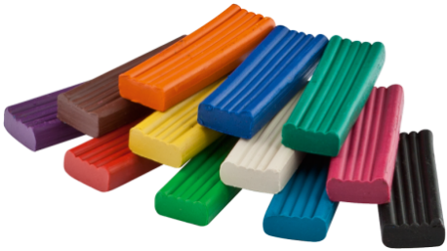

2. Как готовят пластилин к работе, чтобы он стал мягким?
____________________________________________________
3.Назови фигурку. На какие геометрические фигуры похожи части поделки?
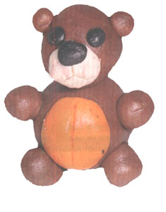

II четверть

1.Назови природные материалы.
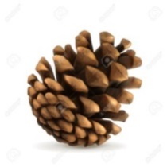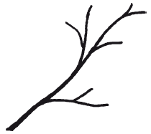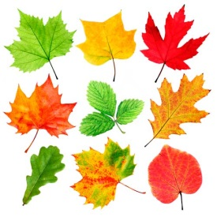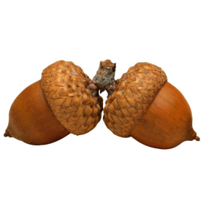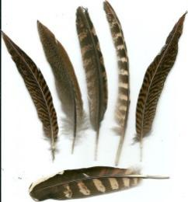
2.Что ты видишь на картинке? Назови инструменты.
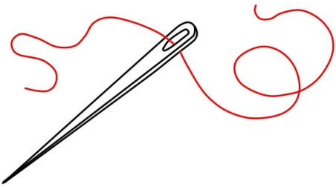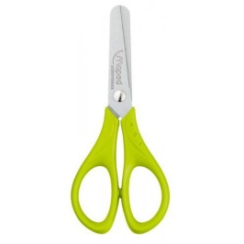
3.Назови правила безопасной работы с этими инструментами.
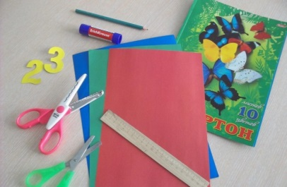
III четверть
1.Скажи, какие материалы и инструменты тебе понадобятся, что бы выполнить такие поделки?
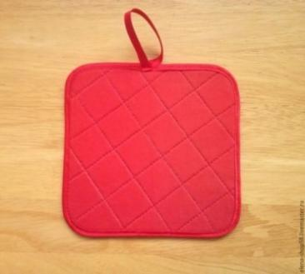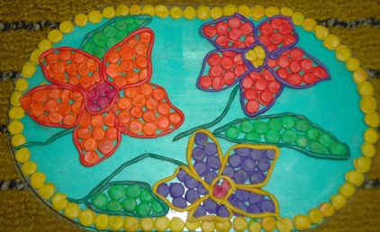
2.Сделай гусеницу из готовых цветных кружочков.

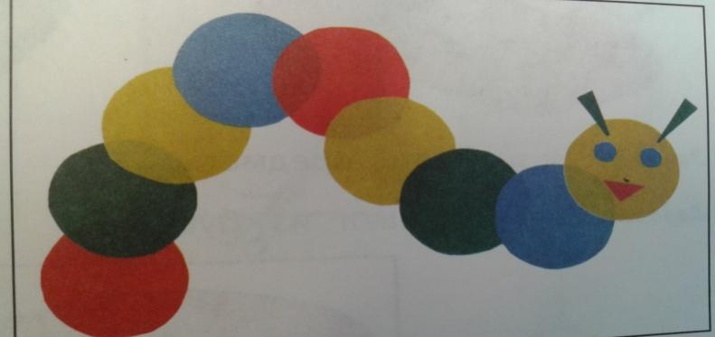

3. Выбери правильное расположение шаблона на листе бумаги.



IV четверть

1. Работать – это значит:
а) трудиться, выполнять дело, создавать что-либо;
б) играть;
в) трудиться и играть.

2. Подчеркни названия инструментов для ручного труда.
Ножницы, пластилин, мел, молоток, бумага, ткань, игла, нитки, лопата, клей, глина.

3.Что понадобится для изготовления аппликаций из пуговиц?
а) картон, пуговицы, клей;
б) карандаш, цветная бумага, картон;
в) точилка, клей, карандаш.
Итоговая проверочная работа

1. Что изображено? Назови части аппликации. Из каких геометрических фигур она выполнена?
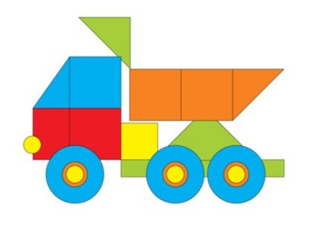
2.Сделать аппликацию из цветной бумаги «Ёжик»
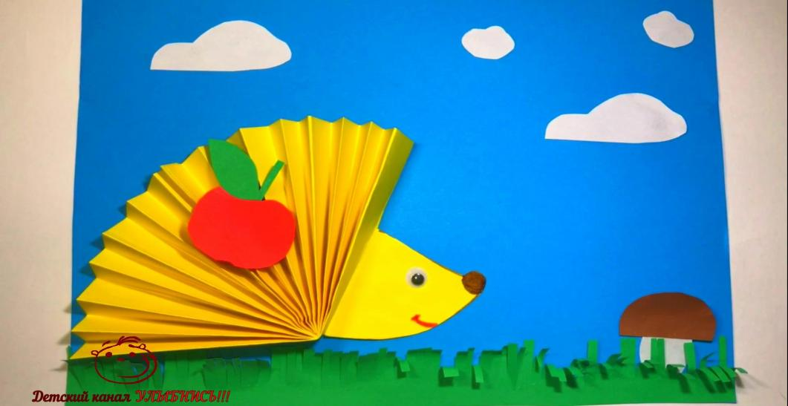
Приложение 3
Описание учебно-методического и материально-технического обеспечения
образовательного процесса

Учебно-методический комплекс:
1.Адаптированная основная общеобразовательная программа ГБОУ Воскресенская КШИ (вариант 1).
2.Кузнецова Л.А. Технология: Ручной труд. 2 класс: учеб. для общеобразовательных организаций, реализующих адаптированные основные общеобразовательные программы / Л.А. Кузнецова, – 4-е изд. – М.: Просвещение, 2024г;
3. А. А. Плешаков «Зеленые страницы» М. Вако 2012 г.;
4. Шумакова, Н.Б., Авдеева, Н.И., Климанова, Е.В. Развитие исследовательских умений младших школьников / под ред. Н.Б. Шумаковой. – М.: Просвещение, 2011г.

Интернет-ресурсы
1.http://www.shkola-abv.ru/katalog-prezentatsij/izo-i-tehnologiya/
2. https://easyen.ru/load/tekhnologija/372
2. https://infourok.ru/
3. https:// pedsovet.ru/
4. https://videouroki.net/
5. https://multiurok.ru

4.

